**审核计划**

|  |  |  |  |  |  |  |  |  |  |  |  |  |  |
| --- | --- | --- | --- | --- | --- | --- | --- | --- | --- | --- | --- | --- | --- |
| 受审核方名称 | | 石家庄精工水泵有限公司 | | | | | | | | | | | |
| 注册地址 | | 石家庄市长安区和平东路88号副1号 | | | | | | | | | | | |
| 经营地址 | | 石家庄市行唐县经济开发区新合路街9号 | | | | | | | | | | | |
| 联系人 | | 徐亚超 | | | 联系电话 | | 18603112238 | | | 邮编 | | | 1257246685@qq.com |
| 最高管理者 | |  | | | 联系电话 | |  | | | 邮箱 | | |  |
| **合同编号**. | | 0737-2022-Q | | | **审核领域** | | **■**QMS**□**EcMS**□**EMS**□**OHSMS  **□FSMS** **□HACCP** **□EnMS** | | | | | | |
| **审核类型** | | **□初次认证第（二）阶段****□监督审核** **■再认证 □扩项审核 □其他** | | | | | | | | | | | |
| **审核方法** | | ■现场审核 □远程审核 □现场结合远程审核 □非现场审核（仅限一阶段） | | | | | | | | | | | |
| **远程审核方式** | | ■**音频**■**视频□数据共享□远程接入** | | | | | | | | | | | |
| **远程审核资源** | | ■**网络** ■**智能手机 □台式电脑** ■**笔记本电脑 □录像机 □照相机 □可穿戴设备** | | | | | | | | | | | |
| 审核目的 | | **■再认证：验证组织管理体系的符合性和持续有效性，以确定是否推荐保持认证注册资格并换发认证证书。** | | | | | | | | | | | |
| 审核范围 | | 离心式清水泵、渣浆泵及配件的生产 | | | | | | | | | 专业  代码 | | 17.10.01;17.10.02;18.01.03 |
| 审核准则 | | **■GB/T19001-2016/ISO 9001:2015**  **■适用于受审核方的法律法规及其他要求； ■认证合同**  **■受审核方管理体系文件 (手册版本号：**JG/SC-2018B/1**)** | | | | | | | | | | | |
| 审核日期 | | **远程审核于****2022年06月03日 上午至2022年06月04日 上午(共****1.5天)** | | | | | | | | | | | |
| 审核语言 | | **■普通话**□**英语**□**其他** | | | | | | | | | | | |
| 审核组成员 | | | | | | | | | | | | | |
| 组内身份 | 姓名 | | 性别 | 注册证书号 | | | 专业代码 | | 联系电话 | | | 见证安排 | |
| 组长 | 周文廷 | | 男 | 2019-N1QMS-1244880 | | | 17.10.01,17.10.02,18.01.03 | | 13831886852 | | |  | |
| 审核组长 |  | | | 审核方案  管理人员 | | 李凤娟 | | 受审核方  签字及公章 | | | |  | |
| 联系电话 | 13831886852 | | |
| 日期 | 2022.6.2 | | | 日期 | | 2022.6.2 | | 日期 | | | |  | |

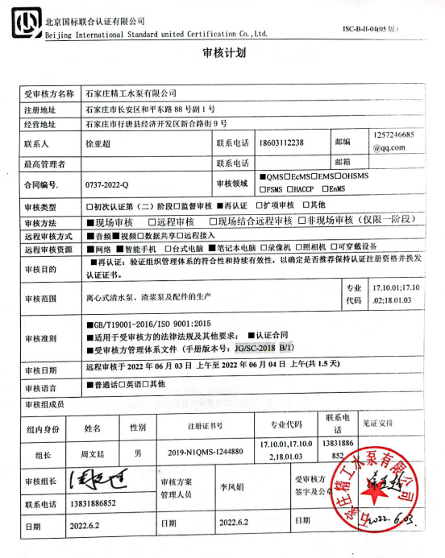

|  |  |  |  |  |  |
| --- | --- | --- | --- | --- | --- |
| **审核日程安排** | | | | | |
| **日期** | **时间** | **部门** | **过程** | **涉及条款** | **审核人员** |
| **06-03** | **08:30-08:45** |  | **首次会议** |  |  |
|  | **8:45-11:00** | **领导层** | *企业相关资质情况、顾客的投诉、质量监督抽查情况、获证后认证证书标志使用情况、相关变化情况、任何变更情况、上次不符合的验证等；组织及其环境；相关方的需求和希望；质量管理体系的范围；质量管理体系及其过程；管理承诺总则；以顾客为关注焦点；质量方针；组织的岗位、职责权限；应对风险和机会的策划；质量目标和实现计划；变更的策划；管理评审；总则、持续改进 | 4.1/4.2/4.3/4.4/5.1.1/5.1.2/5.2/5.3/6.1/6.2/6.3/9.3/10.1/10.3 | **A** |
|  | **11:00-12:00** | **现场巡视** | 生产线及主要的生产、检验、 | QMS：7.1;8.5；8.6 | **A** |
|  | **12:00-13:00** | **休息** |  |  |  |
|  | 13:00-15:00 | **办公室** | 组织的岗位、职责权限；目标；组织知识；人员；能力；意识；沟通；文件化信息；内部审核；分析与评价；不合格和纠正措施控制 | 5.3/6.2/7.1.2/7.1.6/7.2/7.3/7.4/7.5/9.1.3/9.2/10.2 | **A** |
|  | 15:00-17:30 | 供销部 | 组织的岗位、职责权限；目标；产品和服务要求；外部提供的过程、产品和服务的控制；顾客财产：交付后活动；顾客满意 | 5.3/6.2/8.4/8.2/8.5.3/8.5.5/9.1.2 | **A** |
| **06-04** | 8:00-11:45 | 生产技术部 | 组织的岗位、职责权限；目标；基础设施；运行环境；监视和测量资源；运行的策划和控制；产品和服务的设计和开发；生产和服务提供的控制；标识和可追溯性；产品防护；变更的控制；产品和服务的放行；不合格输出的控制； | 5.3/6.2/7.1.3/7.1.4/7.1.5/8.1/8.3/8.5.1/8.5.2/8.5.4/8.5.6/8.6/8.7 | **A** |
|  | 12:45-12:00 |  | 末次会议 |  | **A** |

**注：每次监督审核必审条款：**

1. **Q：4.1、4.2、4.3、4.4、5.2、5.3、6.1、6.2、6.3、8.1、8.2、8.3、8.4、8.5、8.6、8.7、9.1、9.2、9.3、10.2、10.3;**
2. **J:3.2、3.3、3.4、4.2、4.3、5.2、5.3、6.2、6.3、7.2、7.3、7.4、8、9、10、11、12**
3. **E/O:4.1、4.2、4.3、4.4、5.2、5.3、6.1、6.2、8.1、8.2、9.1、9.2、9.3、10.2、10.3**
4. **S：4.1、4.2、4.3.1、4.3.2、4.3.3、4.4.1、4.4.3、4.4.6、4.4.7、4.5.1、4.5.2、4.5.3、4.5.5、4.6**
5. **En:**
6. **除以上必审条款外还需审核：标准/规范/法规的执行情况、上次审核不符合项的验证、认证证书、标志的使用情况、投诉或事故、监督抽查情况、体系变动**